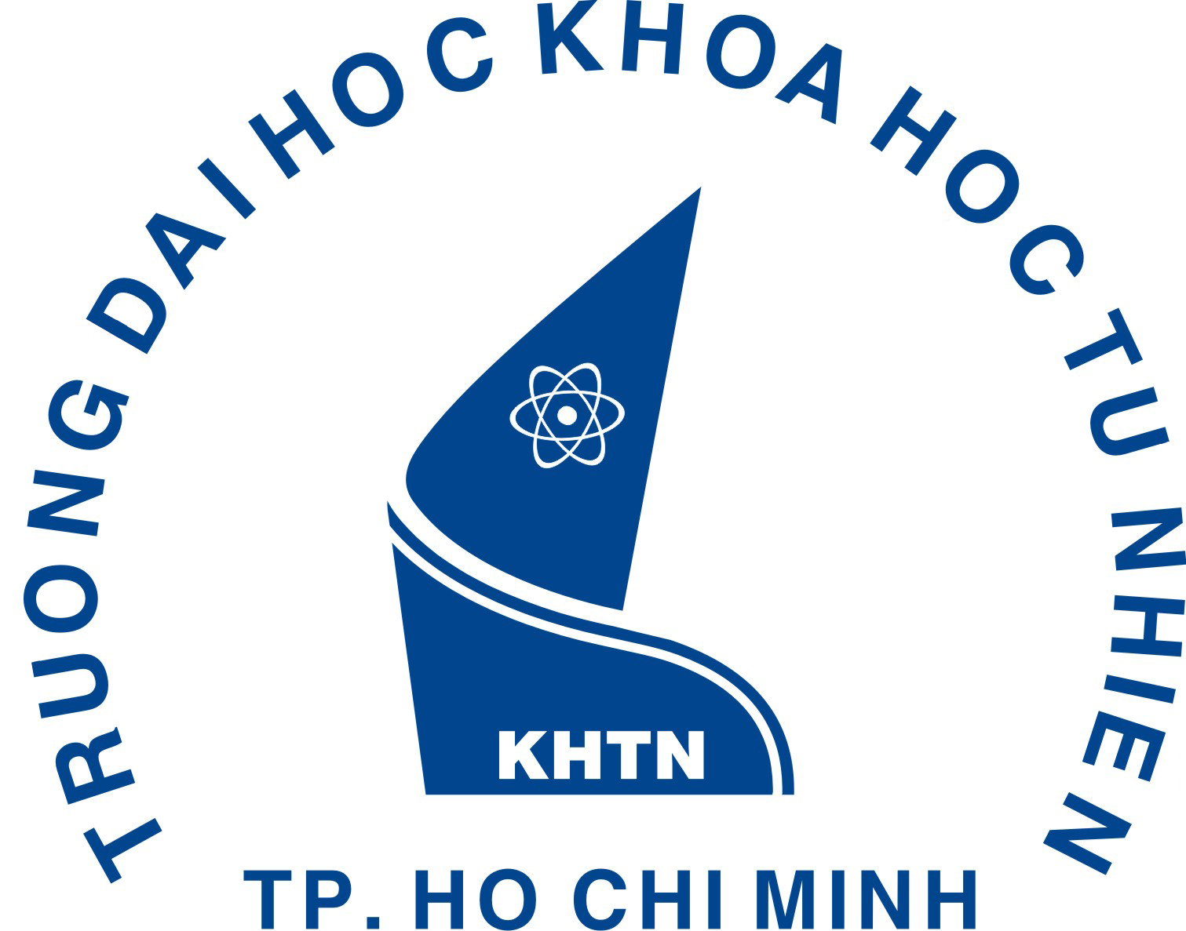 | TRƯỜNG ĐẠI HỌC KHOA HỌC TỰ NHIÊN, ĐHQG-HCM  CHƯƠNG TRÌNH CHẤT LƯỢNG CAO
ĐỀ CƯƠNG MÔN HỌC
BAA00021: GIÁO DỤC THỂ CHẤT 1 (BÓNG CHUYỀN)

1.THÔNG TIN cHUNG
Tên tiếng Anh: Physical education 1 (Volleyball)
Tên tiếng Việt: Giáo dục thể chất 1 (Bóng chuyền)
Mã môn học: BAA00021
Thuộc khối kiến thức: Chung
Số tiết: 45 tiết
Môn học trước: Không

2. MÔ TẢ MÔN HỌC
Môn học này giúp cho sinh viên có những kiến thức cơ bản về lợi ích, vai trò của việc tập luyện TDTT, cũng như có khả năng vận dụng những tri thức và kỷ năng vận động vào việc tự tập luyện hàng ngày để giữ gìn và nâng cao sức khỏe, phòng chống bệnh tật cho bản thân.
Nội dung cụ thể:
- Lý thuyết:
. Tác dụng của việc tập luyện TDTT đối với sự phát triển của cơ thể và vai trò của Giáo dục Thể chất trong mục tiêu đào tạo con người phát triên toàn diện
. Sơ lược lịch sử phát triển và tác dụng của môn bóng chuyền
. Luật thi đấu Bóng chuyền
- Thực hành:
. Các tư thế cơ bản và cách thức di chuyển
. Kỹ thuật đệm bóng
. Kỷ thuật chuyền bóng cao tay trước mặt
. Kỷ thuật phát bóng chính diện ( nam phát cao tay, nữ phát thấp tay)
. Giới thiệu kỹ thuật chắn bóng
. Giới thiệu kỹ thuật đập bóng cơ bản theo phương lấy đà
. Các bài tập phát triển thể lực chung, chuyên môn

3. MỤc tiêu môn hỌc
Sau khi hoàn thành môn học này, sinh viên có thể:
- Hiểu rõ lợi ích của việc tập luyện TDTT đối với sự phát triển của cơ thể và vai trò của GDTC trong mục tiêu phát triển con người toàn diện.
- Hiểu rõ tác dụng và có thể thực hiện tốt các kỹ thuật cơ bản của môn bóng chuyền, vận dụng tốt trong rèn luyện thân thể và thi đấu phong trào.

4. CHUẨN ĐẦU RA MÔN HỌC
- Hiểu rõ vai trò và tác dụng của việc tập luyện TDTT đối với người tập.
- Hiểu và thực hiện đươc các kỹ thuật cơ bản của môn Bóng chuyền. Vận dụng kiến thức, kỹ năng môn bóng chuyền đã học để tự tập luyện nhằm tăng cường bảo vệ sức khỏe, phát triển tố chất thể lực
- Hình thành thói quen vận động, tự giác, tích cực tập luyện thể dục thể thao, rèn luyện sức khỏe. Đồng thời, biết vận động người khác cùng tham gia vào phong trào thể dục thể thao của Nhà trường và địa phương.

5.cách thỨc đánh giá
Mô tả về cách đánh giá
Hình thức đánh giá thi kết thúc môn học gồm các nôi dung:
- Bài viết thu hoạch (phần lý thuyết chung)
- Thực hành các kỹ thuật chuyền, đệm và phát bóng:
. Từng đôi một chuyền bóng cao tay liên tục 10 quả qua lưới (nam), nữ cách nhau 4m
. Từng đôi một đệm bóng liên tục 10 quả qua lưới (nam), nữ cách nhau 4m
. Phát bóng chính diện 5 quả qua sân (nam phát cao tay, nữ thấp tay)
Tỷ lệ điểm thành phần
Nội dung đánh giá | Tỷ lệ phần trăm
Bài viết thu hoạch | 30%
Thực hành các kỹ thuật chuyền, đệm và phát bóng | 60%
Chuyên cần | 10%

6. tÀI LIỆU MÔN HỌC
6.1. Tài liệu tham khảo
- A.G.Airianx, Iu.N.Klesep (1997), Bóng chuyền, Nxb Thể dục Thể thao, Hà Nội.
- Bộ Đại học và Trung học chuyên nghiệp (1980), Tài liệu giảng dạy Thể dục thể thao. Tập 1,2,3, Nxb Đại học và Trung học chuyên nghiệp, Hà Nội.
- Bùi Huy Châm, Hà Mạnh Thư (1989), Chiến thuật bóng chuyền, Nxb Thể dục Thể thao, Hà Nội.
- R.Hedeman (2000), Sinh lý thể thao cho mọi người, Nxb Thể dục Thể thao, Hà Nội.

Website tham khảo
- www.fivb.org
- https://volleyball.vn/
6.2. Học liệu hỗ trợ
- Sân, lưới bóng chuyền
- 15 quả bóng chuyền/ lớp

7. CÁC quy định
- Sinh viên cần đảm bảo tính tự gíác, tích cực và trung thực trong học tập cũng như trong thi kết thúc môn học
- Sinh viên cần tuân thủ nghiêm túc các nội quy và quy định của Khoa và Trường.
- Sinh viên không được vắng quá 3 buổi trên tổng số các buổi học.
- Đối với bất kỳ sự gian lận nào trong quá trình làm bài tập hay bài thi, sinh viên phải chịu mọi hình thức kỷ luật của Khoa/Trường và bị 0 điểm cho môn học này.

KẾ HOẠCH giảng dạy
Tuần | Thứ | Ngày | Nội dung | Bài đọc liên quan | Bài tập về nhà/Bài tập nhóm
1 |  |  | - Nhận lớp, phổ biến nội dung, quy chế học tập  - Các tư thế cơ bản và cách thức di chuyển trong bóng chuyền
2 |  |  | - Ảnh hưởng của việc luyện tập TDTT đến sự phát triển của cơ thể  - Vai trò của GDTC trong mục tiêu phát triển con người toàn diện | Tham khảo thêm tài liệu có liên quan | Viết bài thu hoạch
3 |  |  | Kỹ thuật chuyền bóng cao tay
4 |  |  | Kỹ thuật chuyền bóng thấp tay (đệm bóng)
5 |  |  | Kỹ thuật phát bóng chính diện (nam cao tay, nữ thấp tay)
6 |  |  | Giới thiệu kỹ thuật chắn bóng, đập bóng cơ bản theo phương lấy đà
7 |  |  | Luật bóng chuyền và phương pháp trọng tài
8 |  |  | - Ôn tập các kỹ thuật cơ bản  - Đấu tập
9 |  |  | - Ôn tập các kỹ thuật cơ bản  - Đấu tập
10 |  |  | - Ôn tập các kỹ thuật cơ bản  - Đấu tập
11 |  |  | Kiểm tra kết thúc môn học

